文章题目：Does carbon neutrality commitment enhance firm value?
发表期刊：Journal of Chinese Economic and Business Studies
联合国可持续发展目标：SDG13 气候行动; SDG12 负责任消费和生产; SDG9产业、创新和基础设施

Podcast (English)
作者信息：
- Xinyi Xie：爱丁堡大学商学院金融学硕士，东南大学经济管理学院金融与银行学学士。
- Jianan Lu：茨茅斯大学会计、金融与经济学院研究员，爱丁堡大学博士，曾于牛津大学从事博士后研究。
- Mao Li：爱丁堡大学商学院会计与金融组博士研究员、教学助理，西南财经大学金融学学士，布里斯托大学会计、金融与管理硕士。
- Jiang Dai：爱丁堡大学商学院会计与金融组博士研究员、教学助理，北京工商大学金融工程学士，格拉斯哥大学国际银行与金融硕士。
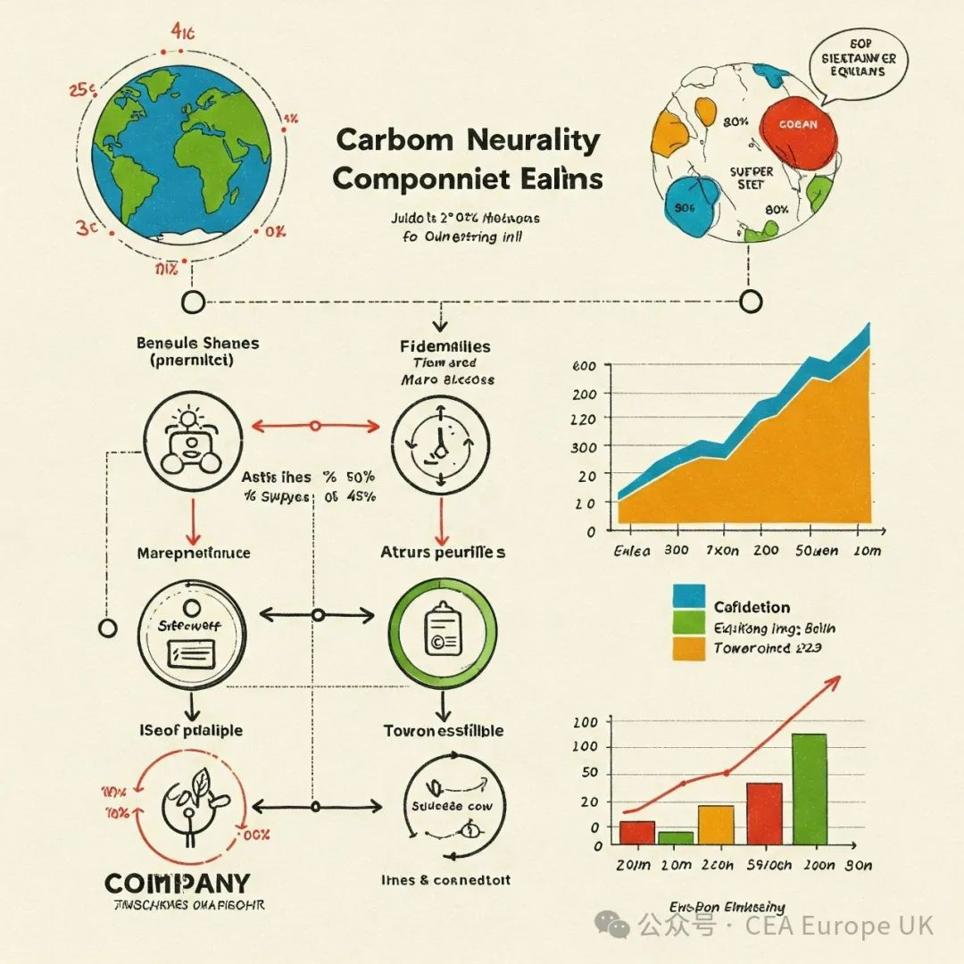

【研究问题】
当一家公司宣布要“碳中和”时，市场会怎么反应？是欢呼雀跃，还是冷眼旁观？这篇文章探讨的正是这个问题：企业宣布碳中和承诺是否真的能提升企业价值？具体来说，碳中和承诺是指企业承诺在未来某个时间点将其碳排放减少到零。但这种承诺会让投资者觉得公司要花大价钱去买环保设备、搞绿色技术，反而拖累了公司的利润。这就是所谓的“权衡理论”(Trade-off Theory)，认为企业社会责任(CSR)会增加成本，进而降低企业价值。但另一方面，也有“资源基础观”(Resource-Based View)认为，企业通过环保行动可以获得竞争优势，比如提升品牌形象、吸引更多投资者和消费者，甚至获得政府的税收优惠。那么，碳中和承诺到底是“赔本买卖”还是“长期投资”呢？
为了回答这个问题，作者们研究了166家来自标普500、罗素2000和富时100指数的公司，这些公司在2017年至2021年间宣布了碳中和承诺。他们通过事件研究法和回归分析研究了这些公司在宣布碳中和承诺后的股价表现。

【核心结论】
研究发现，企业在宣布碳中和承诺后，短期内股价确实会下跌。具体来说，事件窗口内的累计异常回报(Cumulative Abnormal Returns, CAR)在-2.09%到-1.21%之间，且在所有短期事件窗口内都显著为负。这意味着，市场对这些承诺的反应是负面的，投资者可能担心企业为了实现碳中和会增加成本，进而影响未来的利润。
不过，研究还发现，企业的ESG表现和碳信息披露水平可以缓解这种负面影响。具体来说，ESG综合评分每增加1分，累计异常回报会增加0.1%。此外，那些在碳信息披露项目(Carbon Disclosure Project)中得分较高的公司，其股价下跌幅度也较小。这表明，企业在宣布碳中和承诺前，如果已经有较好的ESG表现和碳信息披露，市场的负面反应会有所减弱。
【文章贡献】
这篇文章的创新之处在于，它首次将“权衡理论”和“资源基础观”结合起来，探讨了碳中和承诺对企业价值的影响。以往的研究大多关注企业社会责任(CSR)或环境、社会与治理(ESG)对企业财务表现的直接影响，而本文则通过碳中和承诺这一具体行动，揭示了企业在环保承诺中的“成本与收益”之间的微妙平衡。
此外，文章还首次探讨了碳信息披露在市场反应中的作用。研究发现，碳信息披露水平高的公司，市场对其碳中和承诺的反应更为积极。这一发现为未来的研究提供了新的视角，即企业在宣布环保承诺时，信息披露的透明度至关重要。

【方法简介】
这篇文章主要使用了事件研究法和回归分析。事件研究法通过分析企业在宣布碳中和承诺前后的股价波动，来评估市场对这一事件的反应。回归模型则进一步探讨了ESG表现和碳信息披露水平对市场反应的影响。 与传统的财务分析方法相比，事件研究法的优势在于它能够捕捉到市场对特定事件的即时反应。而回归模型则可以帮助研究者控制其他变量，更准确地评估核心变量(如ESG表现和碳信息披露)的影响。
【结果讨论】
研究结果表明，对于投资者来说，公司仅是宣布设定碳中和目标是不够的。公司需要用行动证明这一目标是切实可行、有利于公司发展的。从而向投资者表现出公司是认真规划出了一条低碳可持续的发展道路。否则，投资者可能会将其视为空话。
文章的稳健性检验表明，研究结论在不同的事件窗口和不同的碳中性目标(如2050年之前或之后)下仍然成立。此外，研究还发现，不同国家的市场反应存在异质性(Heterogeneity)。例如，英国公司的股价下跌幅度比美国公司更大，这可能与英国更严格的环保法规有关。
研究也有一些局限性。首先，样本主要集中在标普500、罗素2000和富时100指数中的公司，可能无法完全代表全球市场。其次，研究只关注了短期市场反应，长期影响尚未探讨。

【实践意义】
对于政策制定者来说，研究结果表明政府在推动企业实现碳中和时，应考虑如何通过政策激励(如税收优惠、补贴等)来减轻企业的成本压力。对于企业来说，研究提醒它们在宣布碳中和承诺前，应加强ESG表现和碳信息披露，以缓解市场的负面反应。对于消费者和投资者来说，研究提供了新的视角，帮助他们更好地理解企业的环保承诺对其长期价值的影响。
【结果讨论】
未来的研究可以进一步扩大样本范围，涵盖更多国家和行业，以验证研究结果的普适性。此外，研究还可以探讨碳中和承诺的长期影响，尤其是企业在实现碳中和目标过程中的财务表现和市场反应。最后，随着越来越多的企业加入碳中和行列，未来的研究还可以探讨不同行业在实现碳中和目标时的差异和挑战。

编辑：周鹏
附录：文章摘要
Xie, X., Lu, J., Li, M., & Dai, J. (2023). Does carbon neutrality commitment enhance firm value?. Journal of Chinese Economic and Business Studies, 21(1), 49-83.
This study discusses the stock market reaction to the firm’s carbon neutrality commitments. By hand-collecting firm-level news and stock data, we conduct event studies as well as regression modelling studies. The results show that firms experience losses in market value from committing to being carbon neutral, and the decline in cumulative abnormal returns ranges from -2.09% to -1.21% across different event windows. However, we find better previous ESG performance and a higher level of carbon disclosure could mitigate adverse market reactions. This study innovatively links the ‘trade-off theory’ and ‘resource-based view’ to the discussion of CSR/ESG on firm value from the lens of carbon neutrality commitments.

全欧/全英中国经济学会（Chinese Economic Association UK/Europe，简称CEA）成立于1988年，是一个独立的非盈利的学术团体，是欧洲最具影响力的关注中国经济发展的学会。学会成员包括对中国经济发展感兴趣的学者、学生和企业高管。学会的宗旨是增进公众对中国经济发展的理解，并推动关于中国经济的高质量研究。学会在欧洲和中国举办年会以及学术研讨会，鼓励中国与欧洲之间的学术交流。
CEA学会出版英文期刊Journal of Chinese Economic and Business Studies（JCEBS），期刊注册于牛津大学TMCD研究院，发表可持续发展主题的经济、金融和管理类的跨学科高质量论文，欢迎基于各国样本的原创性研究。其CiteScore（5.9）位列“经济学、计量经济学和金融学”类别中前10%。影响因子（2.4）位列Q2。主编和核心编委会包括经济学领域世界前100引用学者Douglas Cumming，英国社会科学院院士Xiaolan Fu，欧洲科学院经济学部负责人Klaus Zimmermann，英国科学院与发展中国家科学院林毅夫，爱丁堡皇家学会Wenxuan Hou，哈佛大学Dwight Perkins，哥伦比亚大学Jeffrey Sachs，普林斯顿大学Dani Rodrik等具有国际影响力的学者。
欢迎点击下方二维码关注！


